Project ‘Boost je dorpszaal’
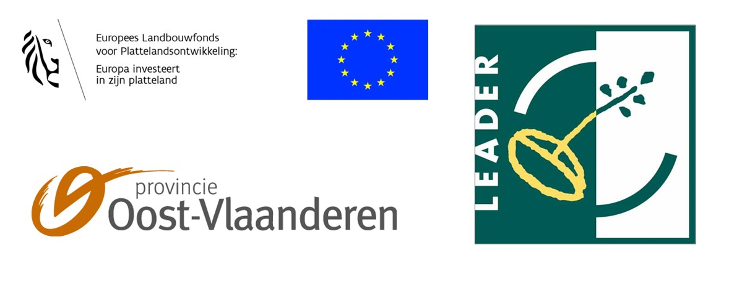

TREFDAG 3, 1 & 2 maart 2023,
Bavegem & Grimminge – thema communicatie

- Vooraf
- Zonnig en koud.
- In Bavegem ontving Jo De deurwaerder ons met open armen samen met Chris De Naeyer en Lieve Lievens, bestuurders van zaal. In Grimminge was er een hele ploeg om alles in goede banen te leiden: Veronique Vanhove (vz), Eric De Coninck, Etienne Pauwels en Willem Vander Mynsbrugge. Mattentaart en koek en koffie naar believe.
- De vergaderingen begonnen op tijd.

- Aanwezigen doelgroep: 16 + 15
- Personen: zie gesigneerde aanwezigheidslijst (pdf bijlage).
- Stuurgroepleden: Lieve Liétar
- Vertegenwoordigers van lokale overheid: Sarah Lequeu (verhinderd), Bart De Vos (verhinderd).
- Zalen: PZ Bavegem, PW Sint-Lievens-Houtem, PZ Etikhove, PZ Zulzeke, PW Kluisbergen, OC De Pelikaan Ename, De Rots Scheldewindeke, Bronnendal Dikkelvenne, PC Balegem, PZG Grimminge, Zaal Lobo Waarbeke, Zaal Groen Kruiske Geraardsbergen, Zaal De reep Nederboelare, PW Onkerzele, De Garve Ophasselt, Walburga Oudenaarde (16).

- Korte introductie over het project door coördinator
- De partners Landelijke Gilden vzw en de Vlaamse Vereniging Dorpsbelangen vzw dienden een project in getiteld ‘Boost je dorpszaal’ bij het Leadercomité van de Vlaamse Ardennen. Dit comité verstrekt subsidies uit het Europese plattelandsontwikkelingsfonds en de provincie Oost-Vlaanderen om projecten uit te voeren die de leefbaarheid van het platteland voor ogen hebben. Het acroniem LEADER staat voor Liaison Entre des Actions de Développement Economique Rurale. De focus ligt op gebiedsgerichte oplossingen van rurale problemen die van onderuit (bottom-up) worden aangepakt.
- De aanwezigheid van een goede ontmoetingsruimte is noodzakelijk voor een dorpsgemeenschap. In veel dorpen lopen deze belangrijke plekken tegen hun houdbaarheidsdatum aan. Zowel het programma, het gebouw als de bestuurlijke capaciteit van de beheerders vertonen mankementen waardoor de sociaal-economische leefbaarheid bedreigd is. Het project organiseert een lerend netwerk waar de beheerders, meest vrijwilligers, kunnen vernemen hoe ze hun dorpszaal of ontmoetingsruimte "futureproof" kunnen maken.

4. Verwelkoming door Jo Dedeurwaerder (Bavegem) en Etienne Pauwels (Grimminge)
- Bavegem: Méér dan 50 jaar geleden is er een zaal gezet door de inwoners. Met de jaren werd de naastliggende basisschool (250 lln, Jo is directeur) één van de belangrijkste gebruikers: refter, turnzaal, toneelzaal, samen met de gepensioneerden en het wielercomité. De vraag om te renoveren werd urgenter maar de vzw Parochiale Werken beschikte niet over voldoende middelen. Na een zoektocht naar de beste manier om de zaal een nieuw leven te geven, werd besloten om de zaal te verkopen aan de vzw Sint-Franciscusscholen Zottegem. Bij verbouwingen aan scholenpatrimonium is er een tussenkomst voor 70 % subsidie via AGION. Met de verenigingen is een overeenkomst gesloten. Met de gemeente en zijn ernaast liggende muziekacademie in voormalige pastorij, zijn afspraken gemaakt zodat het beheer van de zaal géén problemen mag opleveren. Er is een nieuw bestuurscomité opgericht waarin jonge mensen zetelen. Het voorste deel (nu afgebroken) zal vernieuwd worden, het achterste deel wordt verbouwd. Kostprijs: 1,5 miljoen euro.
- Grimminge: met een korte uitleg over Grimminge, genoemd naar Grimo, eens heer van de heerlijkheid (°1068) en een verwijzing naar de cisterciënzerinnen-abdij van Beaupré als introductie gaf Etienne aan dat de geschiedenis van de zaal deel uitmaakt van de geschiedenis van het dorp. In 1881 was er al sprake van een parochiezaal op grond van de kerkfabriek met een capaciteit rond 200 p. en een podium (theater, concert). In 1953 werd ernaast een kleuterschool gebouwd met twee klassen en een speelplaats. Deze laatsten zijn nog zeer herkenbaar in de huidige lay-out van de zaal. Enkele jaren terug zijn vrijwilligers aan de slag gegaan om de zaalinfrastructuur te updaten. Dat werk is nu achter de rug, het resultaat mag gezien worden. Tot slot is er een aparte vzw opgericht voor de zaaluitbating. Randbemerking: een aanpalende buur kan de zaalbeheerders het leven zuur maken, tot in de rechtbank toe.

Geïnteresseerden kregen een blik achter de schermen.

Na een voorstellingsronde,

5 Workshop over communicatie en marketing toegepast op ‘dorpszalen’
Marieke De Boe, coach en innovatieconsulent gaf de inleiding en begeleidde de deelnemers tot inzichten. De deelnemers stelden vragen en hielpen elkaar bij het formuleren van de antwoorden.
Kernvragen vooraf gesteld:
- Hoe zorg je voor een sterk verhaal?
- Hoe moet je dit presenteren?
- Hoe vindt men jouw verhaal?
- Welke communicatiemiddelen zijn bruikbaar met o.a. het gebruik van sociale media?
- Hoe bouw je relaties op die je kan inzetten om de zaal beter te gebruiken?
Vragen uit de sessies:
- Moet een zaal een website hebben? Eventueel gecombineerd met een boekingstool?
- Is er een raadpleegbare kalender nodig?
- Hoe communiceer je intern?
- Hoe promoot je een zaal? Is prijs belangrijk?
- Hoe zetten we sociale media in?
Marieke gaf aan dat ‘communicatie’ een zeer breed begrip is (“Alles is communicatie”), dat er veel theorieën zijn en dat gelukkig één en ander samen te vatten is in drie communicatie-doelstellingen (zie schema).

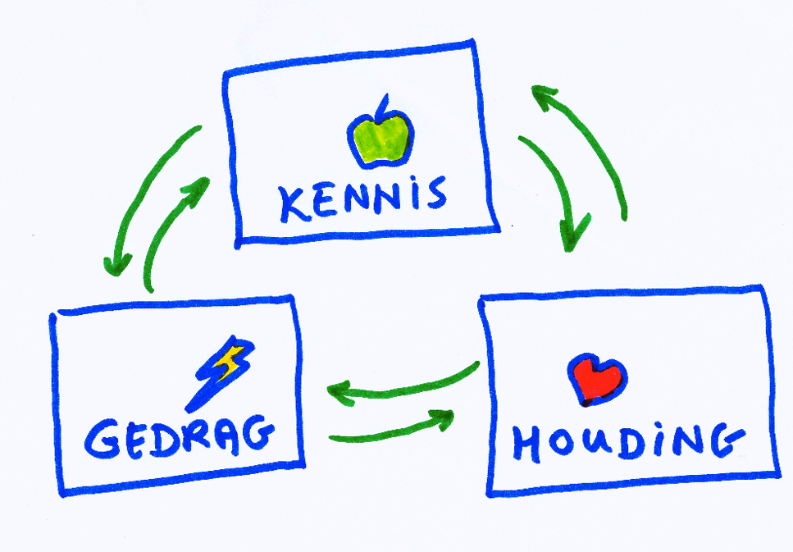
Kennis staat voor ‘informeren’: Wat willen we dat de buurt weet van de zaal?
Houding staat voor ‘beïnvloeden in positieve zin’: Hoe staat de buurt tegenover de zaal?
Gedrag staat voor ‘actie ondernemen’: Zullen de buurbewoners de zaal gebruiken?

Op elk van die doelstellingen is concreet ingegaan op basis van een schema (zie bijlage 2). In groen de functie. In geel de doelgroep. In grijs: boodschap en welk kanaal. Wie dit schema nauwgezet invult, heeft feitelijk een communicatieplan opgesteld.

INFORMEREN
Belangrijkste vraag (en voor velen ook de moeilijkste): welke functies heeft onze zaal?

Marieke toonde voorbeelden. Het probleem bleek echter dat kiezen moeilijk is. De doelgroep van de zaal is NIET iedereen. Zowel naar capaciteit, als naar uitrusting kan niet iedereen bediend worden. In de huidige marktomstandigheden, waar de doelgroep ‘verenigingen’ het moeilijk heeft, zullen er dus nieuwe doelgroepen moeten gezocht worden en bediend. Veel zalen bleken die stap al gezet te hebben, hoewel de meesten de verenigingen blijven koesteren bv. door lagere tarieven. In Oudenaarde is ingezet op het verzamelen van de zalen binnen een eenheidsVZW. Binnen die diversiteit is het mogelijk om bepaalde doelgroepen (functies) door te verwijzen naar zalen die er het best voor uitgerust zijn bv. bedrijfsmeetings.

Algemene bemerking bij het kiezen van de functie, wat inhoudt dat je ook kiest voor een doelgroep, is dat de kanalen (langswaar je communiceert) kunnen verschillen per doelgroep. Marieke gaf bijvoorbeeld aan de Facebook minder door jongeren wordt gebruikt maar eerder door ouderen.

Zijbemerking en onderwerp om uit te diepen: kunnen wij een reglement maken waarbij we bepaalde groepen weren uit de zaal? Typisch voorbeeld is de ’18-jarigen’ feesten (fuiven). De bemerking werd gemaakt door meerdere zaalbeheerders.

HOUDING
Stel: buurtbewoners hebben het verkeerde beeld van je zaal. Ze denken dat deze enkel voor verenigingen is om te vergaderen. Dan gaan ze zelf niet verder kijken welke functies ze nog heeft, want ze zitten met het idee dat ze toch niet welkom zijn. Het is dus belangrijk om mensen te laten zien waarmee je bezig bent. Dan pas kunnen ze hun houding aanpassen.

In veel situaties heeft de ‘zaal’ (parochiezaal) een oubollig imago. Om dit te beïnvloeden moeten we communicatiekanalen gebruiken om de houding van onze doelgroep positief te beïnvloeden.

Waar denk je aan bij jonge gezinnen?
- Via de school
- Jeugdbeweging
- Internet
- Tik tok
- Crêches
- Mond aan mond

Waar denk je aan bij verenigingen?
- E—mail
- Gemeentelijk nieuws
- Zelf iets organiseren en uitnodigen
- Open deur
- Infozuil – affiches
- Middenstand (toog bakker, flyers)

Aanbeveling 1: verdiep je eerst in de leefwereld van je doelgroep. Observeer, vraag na, pols bij bekenden – voor jongeren: neefjes, nichtjes, buurjongens, kinderen van….
Aanbeveling 2: speel in op wat ze nodig hebben, lever die dienst waar ze behoefte aan hebben. Dus verhuur géén lege ruimte cfr. de foto op de website, maar toon een zaal waar de tafels versierd en gedekt zijn voor een feest. Voor wie een feestzaal zoekt, een wereld van verschil.

Wees duidelijk in je boodschap. En denk aan het NIVEA-principe (Niet Invullen Voor Een Ander). Laat hem/haar zelf beslissen wat ze doet met de geleverde informatie.

Bemerkingen bij kanalen: (uit presentatie):
- FB – breed, ondertussen wat ouder publiek, overload aan info… maar specifieke groepen;
- Instagram jonger, maar heel beeldend. Vooral interessant als je veel beeldmateriaal kan tonen;
- Twitter/linked-in – eerder professioneel publiek, politiek, bedrijfssfeer;
- Tik-tok – heel vrijetijds, maar kan je ook gebruiken om korte weetjes te delen, promo voor organisatie.

Nuttige tips (uit presentatie):
- Minimaal 1x, beter 2x per week posten op sociaal mediakanaal;
- Gebruik #’s bv. #dorpszaal #feestzaal #familiefeest #babyborrel #lekkerlokaal
- Volg profielen en pagina’s waarvan je wil dat ze jouw initiatief volgen, denk aan verenigingen, bedrijven, concurrenten…
- Specifieke lokale groepen gebruiken zoals ‘ben je van…’, sportclubs…
- Speel in op tendensen/gebeurtenissen/… elke dag wel iets bv. dag van het compliment…
- Deel foto’s van activiteiten of mogelijkheden. En vooral: laat gebruikers jou taggen als zij foto’s delen van hun activiteit in jullie zaal! Dus maak van je gebruikers ambassadeurs van je infrastructuur.

Discussie over nut/onnut van een website voor de zaal:
Hebben website:
- Sint-Lievens-Houtem;
- Ename;
- Zulzeke;
- Dikkelvenne
Groen Kruiske is er mee gestopt omwille van mankracht.

Gebruikt om te:
- Reserveren;
- Kalender bekijken (vrije momenten);
- Gegevens contactpersoon, contactadres = de belangrijkste pagina;
- Boeking automatiseren
(opm. laten telefoneren of e-mailen is voor bepaalde doelgroepen te traag);
- Fotogalerij.

Tip: vraag aan een persoon die dat graag doet, of hij/zij je niet kan helpen. Vrijwilligerstalent bestaat. Als je het niet vraagt, kan je het niet weten. Vooral voor de technische aspecten zijn er mensen te vinden.

GEDRAG
Gedrag betekent dat je doelgroep in actie komt.
Je doelgroep gaat bijvoorbeeld je zaal huren of deelnemen aan een activiteit.
De doelgroep zal alleen veranderen wanneer de houding voldoende positief is.

Opvallend op website bv. dorpshuis De Linde: steeds knop om te reserveren (‘call to action’). Hier verlaagt men de drempel door géén apart tabblad te moeten openen.

Best één aanspreekpunt.
Planning (kalender) is cruciaal.
Wanneer verschijnt wat?
Vermijd stille perioden.

PAAR LOSSE EINDJES
Er zijn (kleine) subsidies te vinden om bepaalde activiteiten/taken te betalen
cfr. Koning Boudewijnstichting, Cera….

Voor al je ontwerpen: www.canva.com
Gratis kwalitatieve stockfoto’s online: pexels.com; pixabay.com;…

Soms is samenwerking voor de hand liggend bv. naastliggende Chiro of school of …

En kan er over de naam van de zaal ook nagedacht worden? Een website met een adres zoals
vzwparochialewerkensintamandusenandere.be lijkt moeilijk te onthouden.
Zaal de Reep of de Rots liggen beter in de mond.

Om op t volgen: een bijeenkomst rond reglementen, prijszetting en eventueel opvolging van de contracten gebruiker – verhuurder.

6 Tot slot:
Een zeer geslaagde bijeenkomst dank zij de nuttige tips en aanbevelingen van de begeleider. Het idee rijst om dit nog één maal te herhalen voor diegenen die er niet konden bij zijn.

VERSLAG
Karel Lhermitte

Dit verslag komt op de campagnewebsite
https://www.landelijkegilden.be/deelnemen/campagnes/boost-je-dorpszaal

